第8章电路及其应用（较难，多实验题）
一、单选题（本大题共2小题）
1．[2025山东·单元测试]如图所示的电路中，电源的电动势、内阻及各电阻的阻值都标记在了图中，电压表和电流表均为理想电表．电压表$V$、$V_{1}$和$V_{2}$的示数分别为$U$、$U_{1}$和$U_{2}$，三个电压表示数变化量的绝对值分别为$|ΔU|$、$|ΔU_{1}|$和$|ΔU_{2}|$，电流表A的示数为$I_{3}$，电流表示数变化量的绝对值为$|ΔI_{3}|$．当滑动变阻器$R_{3}$的滑片$P$向$a$端移动时，下列说法中正确的是（ ）
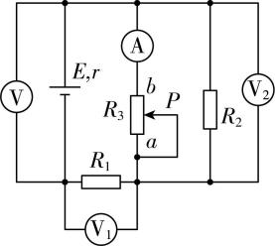
A． $\frac{U_{2}}{I_{3}}$和$|\frac{ΔU_{2}}{ΔI_{3}}|$均增大
B． 电源的总功率增大
C． $|ΔU_{2}|>|ΔU_{1}|+|ΔU|$
D． 如果设流过电阻$R_{2}$的电流变化量的绝对值为$|ΔI_{2}|$，则$|ΔI_{2}|<|ΔI_{3}|$
2．[2025北京北京八十中·期中]如图所示，两个灯泡和的规格相同，闭合开关，稳定后两个灯泡正常发光且亮度相同。下列说法正确的是（ ）
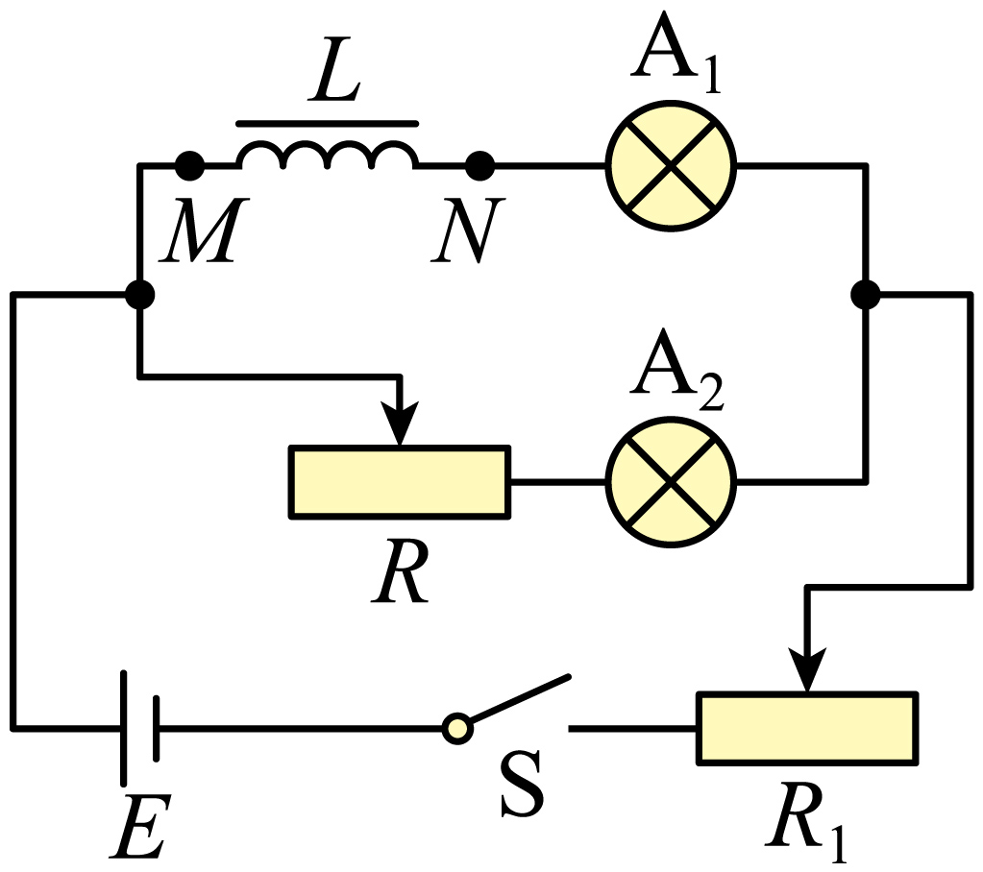
A．闭合开关瞬间，、亮度相同
B．闭合开关瞬间，M点电势低于N点电势
C．电路稳定后断开S，闪亮一下再熄灭
D．电路稳定后断开S瞬间，流过线圈的电流方向为M→N
二、多选题（本大题共4小题）
3．[高二·单元测试]（多选题）如图（a）所示电路，R₁为滑动变阻器，R₂为定值电阻。从左向右移动滑动变阻器的滑片，根据电表数据得到U－I图像如图（b）所示，则（ ）
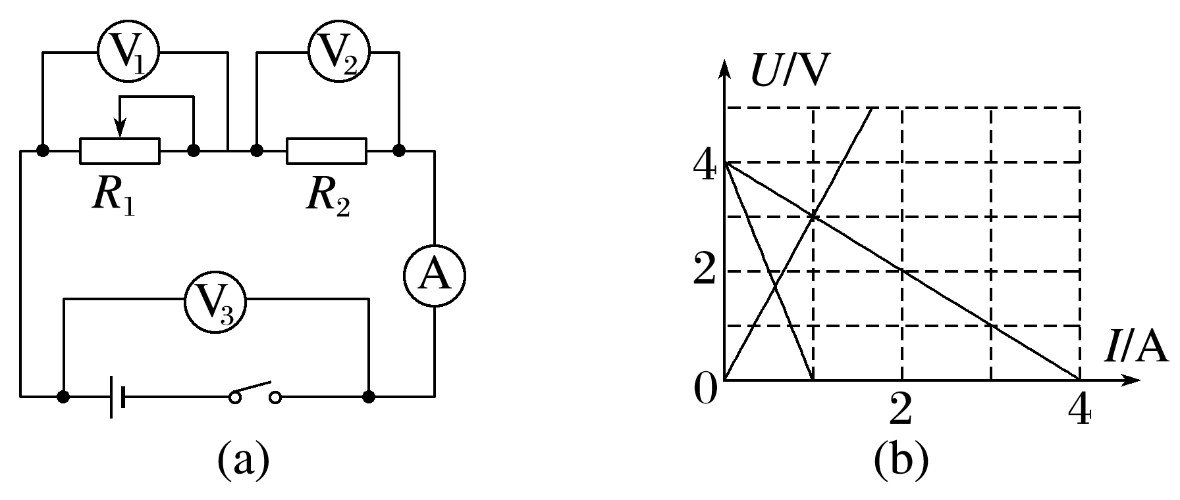
A．R₁的最大功率为4 W
B．R₂的最大功率为3 W
C．电源的最大输出功率为3 W
D．电源的输出功率先增大后减小
4．[2025山东·单元测试]（多选题）在如图所示电路中，电源电动势$E=12V$、内阻$r=8Ω$ ，定值电阻$R_{1}=2Ω$ 、$R_{2}=10Ω$ 、$R_{3}=20Ω$ ，滑动变阻器$R_{4}$的取值范围为$0∼30Ω$ ，所有电表均为理想电表．闭合开关$S$，在滑动变阻器的滑片从$a$端滑到$b$端的过程中，电压表$V_{1}$、电压表$V_{2}$、电流表A示数的变化量分别为$ΔU_{1}$、$ΔU_{2}$、$ΔI$．下列说法正确的是（ ）
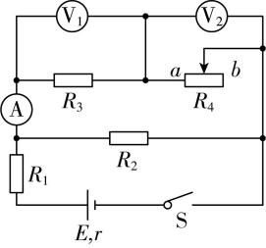
A． $V_{1}$读数变小，则$V_{2}$读数变大，$|ΔU_{1}|$小于$|ΔU_{2}|$
B． $|\frac{ΔU_{1}}{ΔI}|=20Ω$ ，$|\frac{ΔU_{2}}{ΔI}|=25Ω$
C． $R_{4}$的功率先增大后减小，最大值为$0.36W$
D． 电源的输出功率先增大后减小，最大值为$4.5W$
5．[2025山东·单元测试]（多选题）某直流电源的总功率$P_{E}$、电源内部的发热功率$P_{r}$和输出功率$P_{R}$随电流$I$变化的关系，如图中的$a$、$b$、$c$所示．以下判断正确的是（ ）
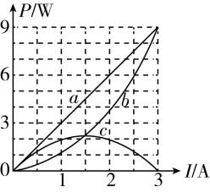
A． 在$a$、$b$、$c$三条图线上分别取横坐标相同的$A$、$B$、$C$三点，这三点的纵坐标一定满足关系$P_{A}=P_{B}+P_{C}$
B． $b$、$c$图线的交点与$a$、$b$图线的交点的横坐标之比一定为$1:2$，纵坐标之比一定为$1:4$
C． 电源的最大输出功率$P_{m}=9W$
D． 电源的电动势$E=3V$、内阻$r=1Ω$
6．[2025山东·单元测试]（多选题）某直流电源的总功率$P_{E}$、电源内部的发热功率$P_{r}$和输出功率$P_{R}$随电流$I$变化的关系，如图中的$a$、$b$、$c$所示.以下判断正确的是（ ）

A. 在$a$、$b$、$c$三条图线上分别取横坐标相同的$A$、$B$、$C$三点，这三点的纵坐标一定满足关系$P_{A}=P_{B}+P_{C}$
B. $b$、$c$图线的交点与$a$、$b$图线的交点的横坐标之比一定为$1:2$，纵坐标之比一定为$1:4$
C. 电源的最大输出功率$P_{m}=9W$
D. 电源的电动势$E=3V$、内阻$r=1Ω$
三、非选择题（本大题共9小题）
7．[高二·单元测试]某同学将一个量程为0～1 mA、内阻未知的电流表G改装为量程为0～3 V的电压表，他先测量该电流表G的内阻R_{g}，再进行改装，然后把改装的电压表与标准电压表进行校准并进行误差分析。实验室准备的仪器有：
电源E（电压为4.5 V）；
滑动变阻器R₁（最大阻值为5 000 Ω，允许通过的最大电流约为0.02 A）；
滑动变阻器R₂（最大阻值为20 Ω，允许通过的最大电流约为1.0 A）；
电阻箱R（最大阻值为999.9 Ω，允许通过的最大电流约为0.2 A）；
标准电压表V₀（最大量程为3.0 V，内阻约为4 000 Ω）；
已知阻值的定值电阻若干（可以用R′表示）；
开关两个，导线若干。
他的操作过程如下：
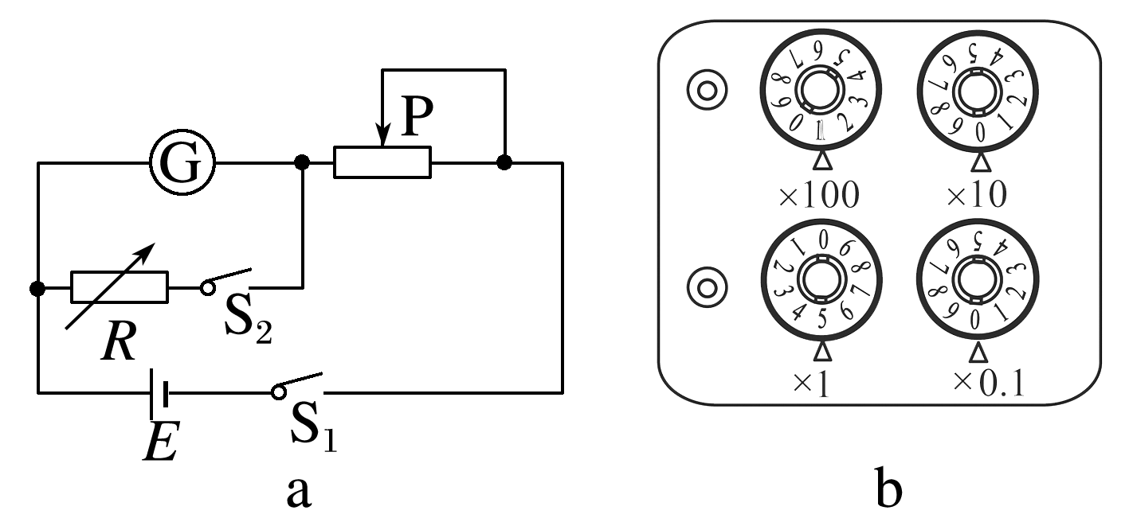
（1）按如图a所示连接电路，其中滑动变阻器应选择__________（选填仪器对应的符号）。测量电流表G的内阻R_{g}，其步骤为：
①将滑动变阻器接入电路的阻值调到最大，保持开关S₂断开，闭合开关S₁，再调节滑动变阻器，使电流表G的指针指在满刻度I_{g}处；
②保持滑动变阻器接入电路的阻值不变，再闭合开关S₂，调节电阻箱R的阻值使电流表G的指针指在满刻度的一半处，即I＝$\frac{1}{2}$I_{g}，此时电阻箱上示数如图b所示，则电流表G的内阻R_{g}＝__________ Ω；
（2）他根据所测出的电流表G的内阻R_{g}的值，通过计算后，在表头G上串联一个电阻R′，就将电流表G改装成量程0～3 V的电压表V，则这个定值电阻的阻值R′＝__________ Ω；
（3）他再用标准电压表V₀对改装的电压表进行校准（如图所示），由于实验中电流表G的内阻R_{g}存在系统误差，所以在校准过程中，同学会发现改装的电压表的示数总是比标准表的示数__________（选填“偏大”“偏小”或“不变”）。
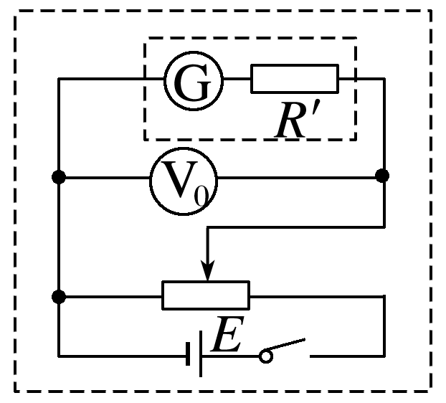
8．[2021北京东城·一模]灵敏电流计（俗称“表头”）的结构如图1所示，线圈由长而细的铜丝绕制而成，当电流通过接线柱流入线圈时，线圈会在均匀辐向磁场中转动，从线圈的偏转角度就能判断电流的大小。灵敏电流计的优点是灵敏度高，但是允许通过的电流很弱，如希望用它测量较大的电流值，就要进行电表的改装。
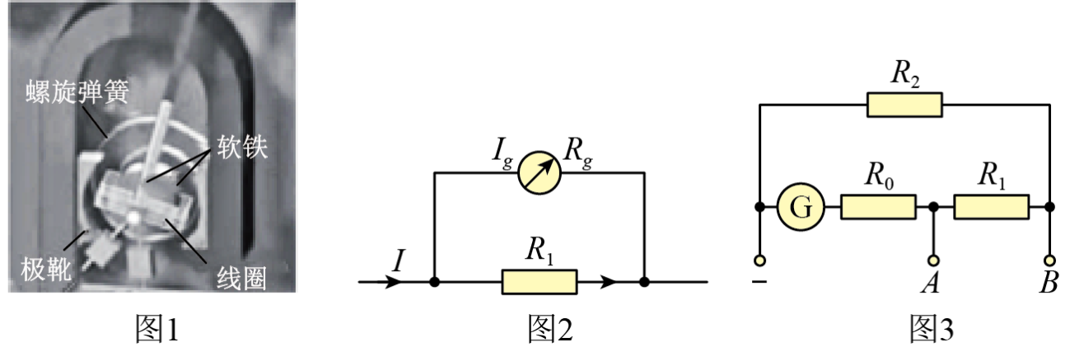
（1）当电流流过灵敏电流计的线圈时，线圈因受到 力的作用而转动。
（2）如图2所示，为将内阻为200Ω，满偏电流为2mA的表头改装成量程为0.1A的电流表，应给表头并联一个定值电阻R₁，R₁的阻值为 Ω。（结果保留两位有效数字）
（3）某同学查阅资料了解到制作定值电阻的材料是锰铜或镍铬合金，而制作表头线圈的材料是铜，对比材料的电阻率随温度变化的数据得知，图2中表头的阻值R_{g}随温度升高而增大，而R₁几乎不随温度变化。他认为电流表这样直接改装会因环境温度变化的影响对测量带来较大的误差。为了探究大量程电流表的结构，他打开了双量程安培表的后盖观察内部电路，发现其表头是与一个电阻R₀串联后才一起接入电路的，如图3所示，经查阅资料发现这是一个温度补偿电阻。
a．为保持在一定温度区间内精准测量的要求，这个温度补偿电阻的阻值随温度变化的特点应为：随温度升高电阻的阻值 （选填“增大”、“减小”或“不变”）
b．若将用图2方法改装且已完成刻度盘重新标度的电流表，放到更高温度的环境下使用，会造成测量结果偏大还是偏小 ？请分析说明 。
9．[2025湖南·月考]某同学设计了一个“、、”的多倍率欧姆表，如图所示。已知电源电动势，内阻，灵敏电流计满偏电流，内阻为，滑动变阻器的阻值范围为。
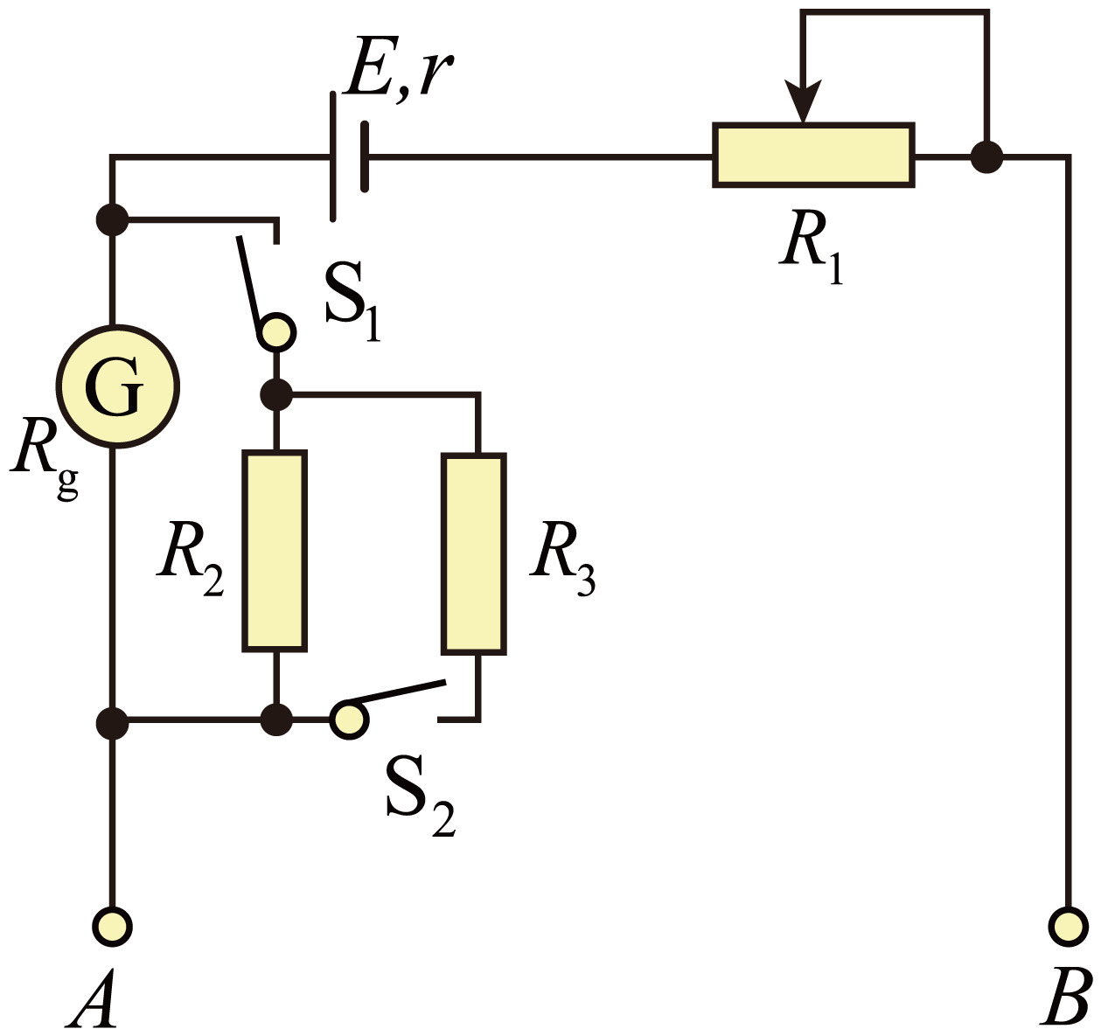
（1）断开开关、，将红黑表笔短接，调节滑动变阻器R₁的阻值为 ，电流表满偏，该倍率为 （填“”“”或“”）。
（2） ， 。
（3）闭合开关、时，调零后测量某一未知电阻，指针偏转满量程的，则该未知电阻的阻值为 。
10．[2025青海西宁·临考冲刺]某同学准备将一个量程为1V、内阻未知的电压表改装成一个电流表，在改装前需要先测量电压表的内阻。实验器材有：
A．电压表V(量程为1V，内阻约为)
B．滑动变阻器(最大阻值为)
C．电阻箱R(阻值)
D．电源E(电动势为3V，内阻不可忽略)
E.开关、导线若干
（1）该同学设计了如图甲所示的电路图，实验步骤如下：
①按照电路图连接电路保持开关S断开
②将电阻箱R的阻值调节为0，将滑动变阻器的滑片滑动到最左端，闭合开关
③调节滑动变阻器的滑片，使电压表示数为
④保持滑动变阻器的滑片位置不变，调节电阻箱R的阻值，使电压表的示数为，此时电阻箱R的阻值为
⑤断开开关S。
在步骤④中，电压表内阻的测量值为 ，电压表内阻的真实值 选填“大于”“等于”或“小于”测量值。
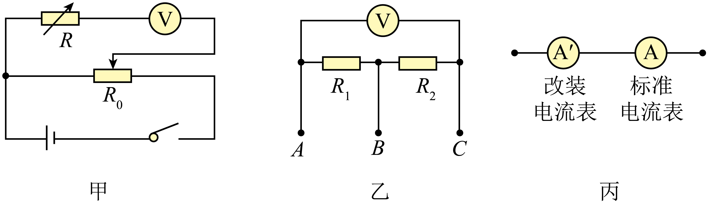
（2）按照图乙所示电路把电压表改装成有两个量程的电流表，其量程分别为和1A，根据所测电压表内阻和量程计算定值电阻的阻值R₁及，在使用1A量程测量电流时，导线应接在 选填“A、 B”或“A、 C”：接线柱上；通过计算可知，两个定值电阻的阻值之和 结果保留三位有效数字。
（3）要对改装后量程为的电流表进行校准，把改装后的电流表与标准电流表串联后接入电路中，如图丙所示，当标准电流表读数为0.2A时，该改装的电流表读数 选填“大于”“等于”或“小于”。
11．[高一·课时练习]某同学制作了一款测温计，该测温计的测温电路图如图甲所示，所使用器材：
定值电阻$R_{1}$（阻值$10Ω$）；
定值电阻$R_{2}$（阻值$50Ω$）；
电阻箱$R_{3}$（调节范围$0∼999.9Ω$）；
金属热敏电阻$R_{4}$；
电压为$36V$的直流电源；
电压表$V$测量范围$0∼3V$（内阻很大）；
开关，导线若干.
金属热敏电阻的阻值随温度变化的图像如图乙所示，操作步骤如下：

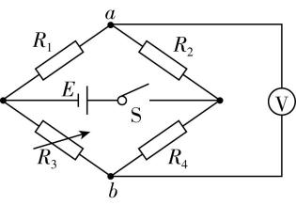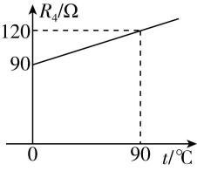
甲 乙
（1） 先按图甲连接好电路，电压表的正接线柱应连接______（填“$a$”或“$b$”），将传感器置于恒温箱中，将恒温箱温度调为$180℃$，调节$R_{3}$的阻值为__$Ω$ ，此时电压表指针指到0刻度线；
（2） 降低恒温箱温度，电压表示数为$1.2V$时，恒温箱的温度为____________；
（3）依次降低温度，将电压表刻度改为相应的温度刻度；
（4） 该测温计能够测量的最低温度为__________.
12．[高一·课时练习]为了精确测量某待测电阻R_{x}的阻值(约30 Ω)．有以下一些器材可供选择．
电流表A₁(量程0～50 mA，内阻约12 Ω)；
电流表A₂(量程0～3 A，内阻约0.12 Ω)；
电压表V₁(量程0～3 V，内阻很大)；
电压表V₂(量程0～15 V，内阻很大)；
电源E(两端电压约3 V)；
定值电阻R(30 Ω)；
滑动变阻器R₁(0～10 Ω，允许通过的最大电流为2.0 A)；
滑动变阻器R₂(0～1 kΩ，允许通过的最大电流为0.5 A)；
单刀单掷开关S一个，导线若干．
(1)电流表应选________，电压表应选________，滑动变阻器应选________．(填字母代号)
(2)请画出测量电阻R_{x}的实验电路图．(要求测量值的范围尽可能大一些，所用器材用对应的符号标出)
(3)某次测量中，电压表示数为U₁时，电流表示数为I₁，则计算待测电阻阻值的表达式为R_{x}＝________．

13．[高一·课时练习]电流表G₁的量程为0~5mA，内阻为。把它改装成如图所示的一个多量程多用电表，电流和电压的测量都各有两个量程。当开关S接到1或2位置时为电流档，其中小量程为0~10mA，大量程为0~100mA。
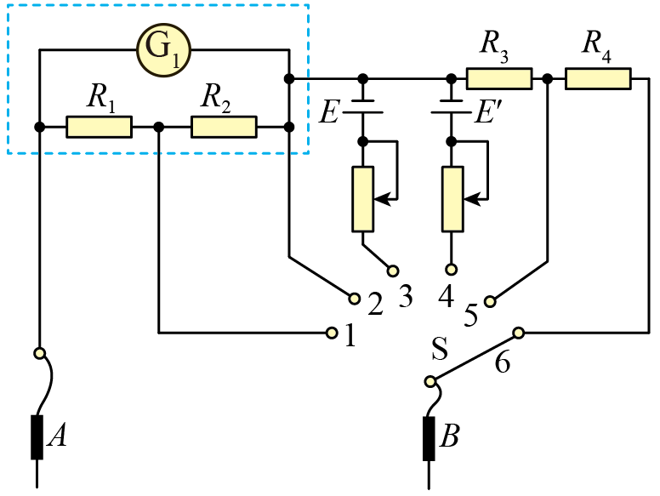
（1）对于此多用电表，当开关S接到位置6时是 挡；开关S接到位置5时的量程比接到位置6时的量程 。
（2）开关S接位置 （选填“1”或“2”）时是小量程的电流档，图中电阻 。
（3）已知图中的电源的电动势为9V，短接A、B表笔进行欧姆调零后，此欧姆档的内阻为 。现用该档测一未知电阻的阻值，指针偏转到电流表G₁满刻度的处，则该未知电阻的阻值为 。
14．[2025江西等地·月考]如图所示，电源内阻r=1Ω，R₁=2Ω，R₂=6Ω，灯L上标有“3V,1.5W”的字样，当滑动变阻器R₃的滑片P移动至最右端时，电流表示数为1A，灯L恰能正常发光电流表为理想电表.
（1）求电源的电动势；
（2）求当P移到最左端时，电流表的示数；
（3）当滑动变阻器的Pb段电阻为多大时，变阻器R₃上消耗的功率最大？最大值多大？
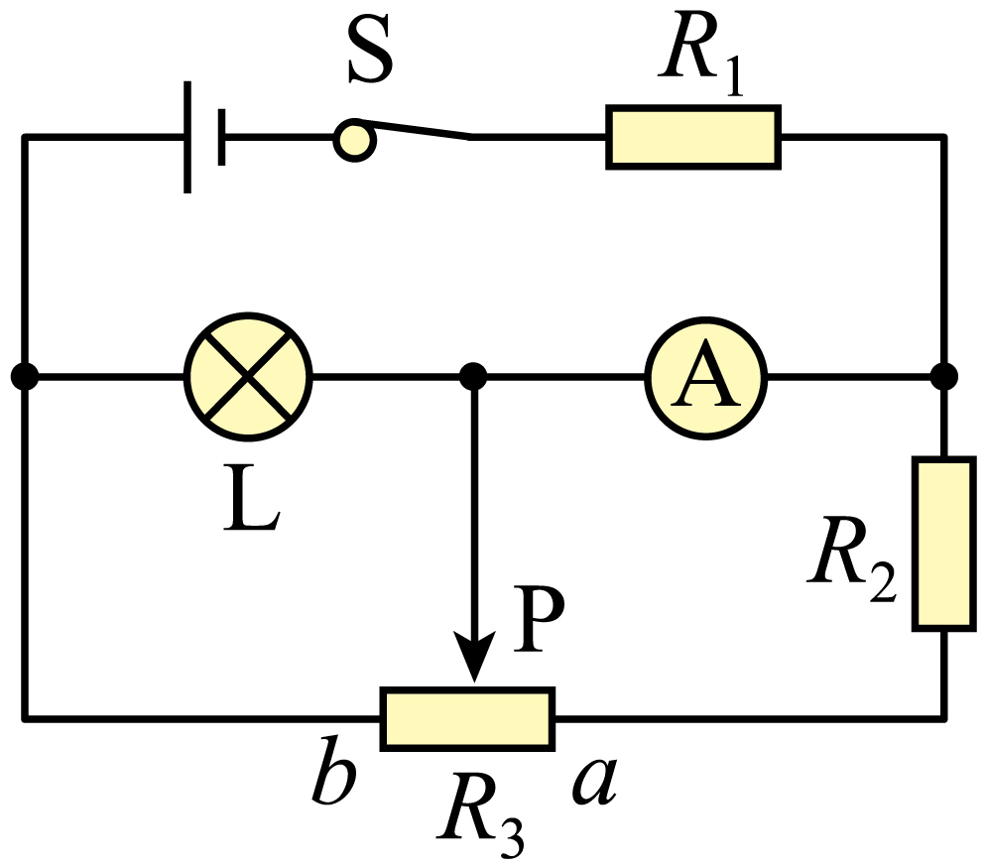
15．[2024江苏省靖中·月考]如图所示，A、B两端接直流稳压电源，U＝70 V，R₀＝40 Ω，C＝30 μF，滑动变阻器总电阻R＝60 Ω，当滑片处于滑动变阻器中点时，求：
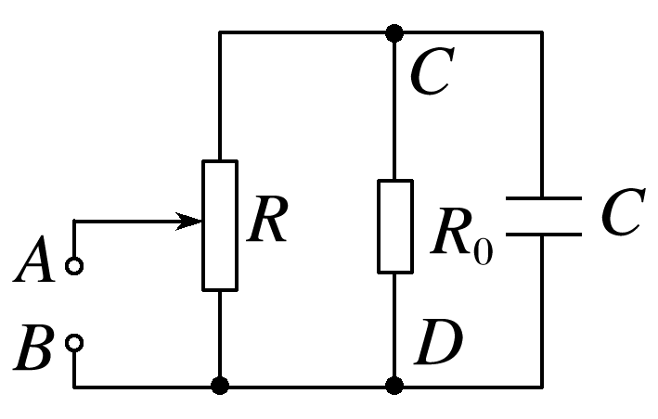
（1）电路中的等效电阻；
（2）C、D两端的电压；
（3）电容器C所带的电荷量。
参考答案
1．【答案】D
【详解】$\frac{U_{2}}{I_{3}}=R_{3}$，当滑动变阻器$R_{3}$的滑片$P$向$a$端移动时，$R_{3}$增大，$\frac{U_{2}}{I_{3}}$增大，由闭合电路欧姆定律得$U_{2}=E−(I_{3}+\frac{U_{2}}{R_{2}})(r+R_{1})$，整理得$U_{2}=\frac{ER_{2}}{r+R_{1}+R_{2}}−\frac{(r+R_{1})R_{2}}{r+R_{1}+R_{2}}I_{3}$，则$|\frac{ΔU_{2}}{ΔI_{3}}|=\frac{(r+R_{1})R_{2}}{r+R_{1}+R_{2}}$不变，$A$错误；当滑动变阻器$R_{3}$的滑片$P$向$a$端移动时，$R_{3}$增大，电路中总电阻增大，总电流减小，电源的总功率$P=EI$减小，$B$错误；设通过$R_{1}$的电流为$I$，流过$R_{1}$的电流的变化量的绝对值为$|ΔI|$，则由闭合电路欧姆定律得$U=E−Ir$，$U_{2}=E−I(r+R_{1})$，由欧姆定律得$U_{1}=IR_{1}$，则$|\frac{ΔU}{ΔI}|=r$，$|\frac{ΔU_{1}}{ΔI}|=R_{1}$，$|\frac{ΔU_{2}}{ΔI}|=r+R_{1}$，所以$|ΔU_{2}|=|ΔU_{1}|+|ΔU|$，$C$错误；当滑动变阻器$R_{3}$的滑片$P$向$a$端移动时，$R_{3}$增大，电路中总电阻增大，总电流减小，则通过$R_{1}$的电流减小，通过$R_{1}$的电流等于通过电阻$R_{2}$的电流和流过滑动变阻器$R_{3}$的电流之和，且通过$R_{2}$的电流增大，通过滑动变阻器$R_{3}$的电流减小，所以$|ΔI_{2}|<|ΔI_{3}|$，$D$正确．
2．【答案】D
【详解】闭合开关瞬间，由于自感线圈有自感电动势产生，阻碍电流增大，所以逐渐变亮，而立即变亮，所在电路的电流方向为从M到N，所以M点电势高于N点电势，A错误，B错误；电路稳定后断开S，、与L、R构成回路，L相当于电源，因原来两支路电流相等，所以不会出现闪亮一下再熄灭的现象，、都会逐渐熄灭，C错误；电路稳定后断开S瞬间，L相当于电源，线圈产生自感电动势阻碍电流的减小，则所在电路的电流方向为从，D正确。
3．【答案】BC
【详解】根据欧姆定律可知$\frac{ΔU2}{ΔI}$＝R₂＝3 Ω
所以题图（b）中斜率为正的图线是R₂的U－I图像。设电源电动势为E，内阻为r。根据闭合电路欧姆定律有U₃＝E－Ir，U₁＝E－I（r＋R₂）
所以|$\frac{ΔU3}{ΔI}$|＝r，|$\frac{ΔU1}{ΔI}$|＝r＋R₂
所以题图（b）中斜率为负的两条图线中，斜率绝对值较大的图线反映了V₁表示数随I的变化，则r＋R₂＝4 Ω
斜率绝对值较小的图线反映了V₃表示数随I的变化，则r＝1 Ω，E＝4 V
R₁的输出功率为P₁＝I²R₁＝＝
根据数学知识可知当R₁＝R₂＋r
时，P₁有最大值为P_{1max}＝1 W
故A错误；当电路中电流最大时，R₂的功率最大，此时R₁接入电路的阻值为零，所以P_{2max}＝（$\frac{E}{R2＋r}$）²R₂＝3 W
故B正确；电源的输出功率为P＝I²（R₁＋R₂）＝＝$\frac{E2}{R1＋R2＋\frac{r2}{R1＋R2}＋2r}$
从左向右移动滑动变阻器的滑片，R₁增大，根据数学知识可知当R₁＋R₂＞r时，P随R₁的增大而减小，当R₁＝0时，P有最大值为P_{max}＝P_{2max}＝3 W
故C正确，D错误。
4．【答案】ABC
【详解】将$R_{1}$和$R_{2}$等效为电源内阻，则等效电源电动势$E_{1}=\frac{ER_{2}}{R_{1}+R_{2}+r}=6V$，等效电源内阻$r_{1}=\frac{(r+R_{1})R_{2}}{r+R_{1}+R_{2}}=5Ω$ ，等效电路如图，则当滑动变阻器的滑片从$a$端滑到$b$端的过程中，$R_{4}$变大，总电阻变大，总电流减小，路端电压变大，$V_{1}$读数变小，则$V_{2}$读数变大，因$U_{路端}=U_{1}+U_{2}$，可知$|ΔU_{1}|$小于$|ΔU_{2}|$，$A$正确；$|\frac{ΔU_{1}}{ΔI}|=R_{3}=20Ω$ ，$|\frac{ΔU_{2}}{ΔI}|=R_{3}+r_{1}=25Ω$，$B$正确；将$R_{3}$等效为新电源的内阻，内阻为$r_{2}=r_{1}+R_{3}=25Ω$，当外电路电阻等于电源内阻时输出功率最大，则当滑动变阻器的滑片从$a$端滑到$b$端的过程中，电阻从0增加到$30Ω$ ，可知$R_{4}$的功率先增大后减小，当$R_{4}=25Ω$ 时功率最大，最大值为$P=\frac{E_{1}^{2}}{4r_{2}}=0.36W$，$C$正确；当滑动变阻器的滑片在$a$端时，电路的外电阻为$R_{外1}=R_{1}+\frac{R_{2}R_{3}}{R_{2}+R_{3}}=\frac{26}{3}Ω$ ，当滑动变阻器的滑片在$b$端时，电路的外电阻为$R_{外2}=R_{1}+\frac{R_{2}(R_{3}+R_{4m})}{R_{2}+R_{3}+R_{4m}}=\frac{31}{3}Ω$ ，电源的内阻$r=8Ω$ ，则滑动变阻器的滑片从$a$端滑到$b$端的过程中，电源的输出功率一直减小，$D$错误．
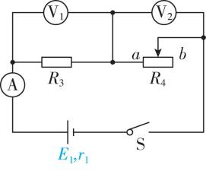
5．【答案】ABD
【详解】电源总功率等于电源内部的发热功率和电源输出功率之和，即当电流相等时对应的三点的纵坐标一定满足关系$P_{A}=P_{B}+P_{C}$，$A$正确；$b$、$c$图线的交点表示电源内部发热功率与电源输出功率相等，根据$P=I^{2}R$知，电源内部发热功率与电源输出功率相等，电流相等，则内阻等于外电路电阻，此时电流为$I_{1}=\frac{E}{R+r}=\frac{E}{2r}$，$a$、$b$图线的交点表示电源内部发热功率等于电源总功率，外电阻为零，此时电流为$I_{2}=\frac{E}{r}$，则两交点横坐标之比为$\frac{I_{1}}{I_{2}}=\frac{1}{2}$，根据$P_{E}=EI$，代入$a$图线数据知电动势$E=3V$，短路电流为$3A$，则$r=\frac{E}{I_{短}}=1Ω$ ，电源输出功率为$P_{R}=I^{2}R={(\frac{E}{R+r})}^{2}R=\frac{E^{2}}{\frac{(R−r)^{2}}{R}+4r}$，当$R=r$时电源输出功率最大，此时对应数据即为$b$、$c$图线的交点，则电源最大输出功率$P_{m}=\frac{E^{2}}{4r}=\frac{9}{4}W$，又因为$a$、$b$图线的交点纵坐标为$9W$，$b$、$c$图线的交点与$a$、$b$图线的交点的纵坐标之比为$1:4$，$B$、$D$正确，$C$错误．
6．【答案】ABD
【详解】电源总功率等于电源内部的发热功率和电源输出功率之和，即当电流相等时对应的三点的纵坐标一定满足关系$P_{A}=P_{B}+P_{C}$，$A$正确；$b$、$c$图线的交点表示电源内部发热功率与电源输出功率相等，根据$P=I^{2}R$知，电源内部发热功率与电源输出功率相等，电流相等，则内阻等于外电路电阻，此时电流为$I_{1}=\frac{E}{R+r}=\frac{E}{2r}$，$a$、$b$图线的交点表示电源内部发热功率等于电源总功率，外电阻为零，此时电流为$I_{2}=\frac{E}{r}$，则两交点横坐标之比为$\frac{I_{1}}{I_{2}}=\frac{1}{2}$，根据$P_{E}=EI$，代入$a$图线数据知电动势$E=3V$，短路电流为$3A$，则$r=\frac{E}{I_{短}}=1Ω$ ，电源输出功率为$P_{R}=I^{2}R={(\frac{E}{R+r})}^{2}R=\frac{E^{2}}{\frac{(R−r)^{2}}{R}+4r}$，当$R=r$时电源输出功率最大，此时对应数据即为$b$、$c$图线的交点，则电源最大输出功率$P_{m}=\frac{E^{2}}{4r}=\frac{9}{4}W$，又因为$a$、$b$图线的交点纵坐标为$9W$，$b$、$c$图线的交点与$a$、$b$图线的交点的纵坐标之比为$1:4$，$B$、$D$正确，$C$错误.
7．【答案】（1）R₁ ②105.0 （2）2 895.0 （3）偏小
【详解】（1）按题图a连接的电路，电流表满偏时，电路的总电阻为
R_{总}＝$\frac{E}{Ig}$＝$\frac{4.5 V}{1×10－3 A}$＝4 500 Ω
可知滑动变阻器应选择R₁；
②由题图b电阻箱的读数为R＝105.0 Ω
由于滑动变阻器接入电路的阻值远大于电阻箱阻值和电流表G的内阻，因此保持滑动变阻器接入电路的阻值不变，可认为电路的总电流保持不变，再闭合开关S₂，调节电阻箱R的阻值使电流表G的指针指在满刻度的一半处，即
I＝$\frac{1}{2}$I_{g}
则有IR_{g}＝（I_{g}－I）R
可得R_{g}＝R＝105.0 Ω
（2）表头G上串联一个电阻R′，电流表G改装成量程0～3 V的电压表V，则有U_{m}＝I_{g}（R_{g}＋R′）
解得R′＝$\frac{Um}{Ig}$－R_{g}＝2 895.0 Ω
（3）用半偏法测电流表内阻时，由于电阻箱与电流表并联，使得电路总电阻减小，从而总电流变大，设电流表内阻实际值为R_{g}′，则有$\frac{Ig}{2}$R_{g}′＝（I_{总}－$\frac{Ig}{2}$）R>（I_{g}－$\frac{Ig}{2}$）R
可得R_{g}′>R＝105.0 Ω
可得R_{g}的测量值偏小，根据R′＝$\frac{Um}{Ig}$－R_{g}
可知改装电压表时，串联电阻R′的阻值偏大。校准时，改装电压表与标准电压表并联，两表电压相等，而改装电压表串联电阻R′的阻值偏大，且串联电阻阻值远大于电流表内阻，因此通过改装电压表的电流值偏小，故改装的电压表的示数总是比标准表的示数偏小。
8．【答案】安培；4.1；减小；偏小；设在不同温度下两次测量同一电流I，则流过表头的电流 ，当温度升高后，R_{g}变大而R₁不变，因此I_{g}变小；而改装表的读数正比于流过表头的电流I_{g}，因此测量值小于真实值
【详解】（1） 当电流流过灵敏电流计的线圈时，线圈因受到安培力的作用而转动。
（2）根据串并联电路规律可知，R₁的阻值为。
（3）为了保持在一定温度区间内精确测量的要求，表头的内阻与温度补偿电阻的阻值之和应尽可能不随温度变化，所以温度补偿电阻随温度变化的特点应与表头的相反，即随温度升高电阻的阻值减小。
设在不同温度下两次测量同一电流I，则流过表头的电流 ，当温度升高后，R_{g}变大而R₁不变，因此I_{g}变小；而改装表的读数正比于流过表头的电流I_{g}，因此测量值小于真实值。

9．【答案】（1）14900；；（2）10；1；（3）75
【详解】（1）根据闭合电路欧姆定律，有，解得，根据闭合电路欧姆定律，有，解得，该倍率为；
（2）根据，可知欧姆表的倍率越大，总电流越小，可知S₁闭合时，欧姆表的倍率为，总电流变为，根据欧姆定律，有，当S₁、S₂都闭合时，欧姆表的倍率为，总电流变为，根据欧姆定律，有，又有，解得
（3）闭合开关S₁、S₂时，满偏电路为，指针偏转满量程的时，有，联立可得

10．【答案】（1）1.0；小于；（2）A、B；；（3）大于
【详解】（1）调节滑动变阻器使电压表示数为1.0V，后调节电阻箱，使电压表读数为0.5V，由于滑动变阻器阻值很小，此时可认为电压表的内阻与电阻箱的阻值相等，所以电压表内阻的测量值为；
实际上电阻箱的阻值增大时，回路的总电阻变大，干路电流减小，内阻和滑动变阻器右部分电压减小，电阻箱和电压表的总电压变大，即大于1V，当电压表的示数为0.5V时，电阻箱的电压大于0.5V，由于它们串联，所以电阻箱的电阻大于电压表的电阻，电压表内阻的实际阻值小于。
（2）接A、B和接A、C时等效电路如图所示
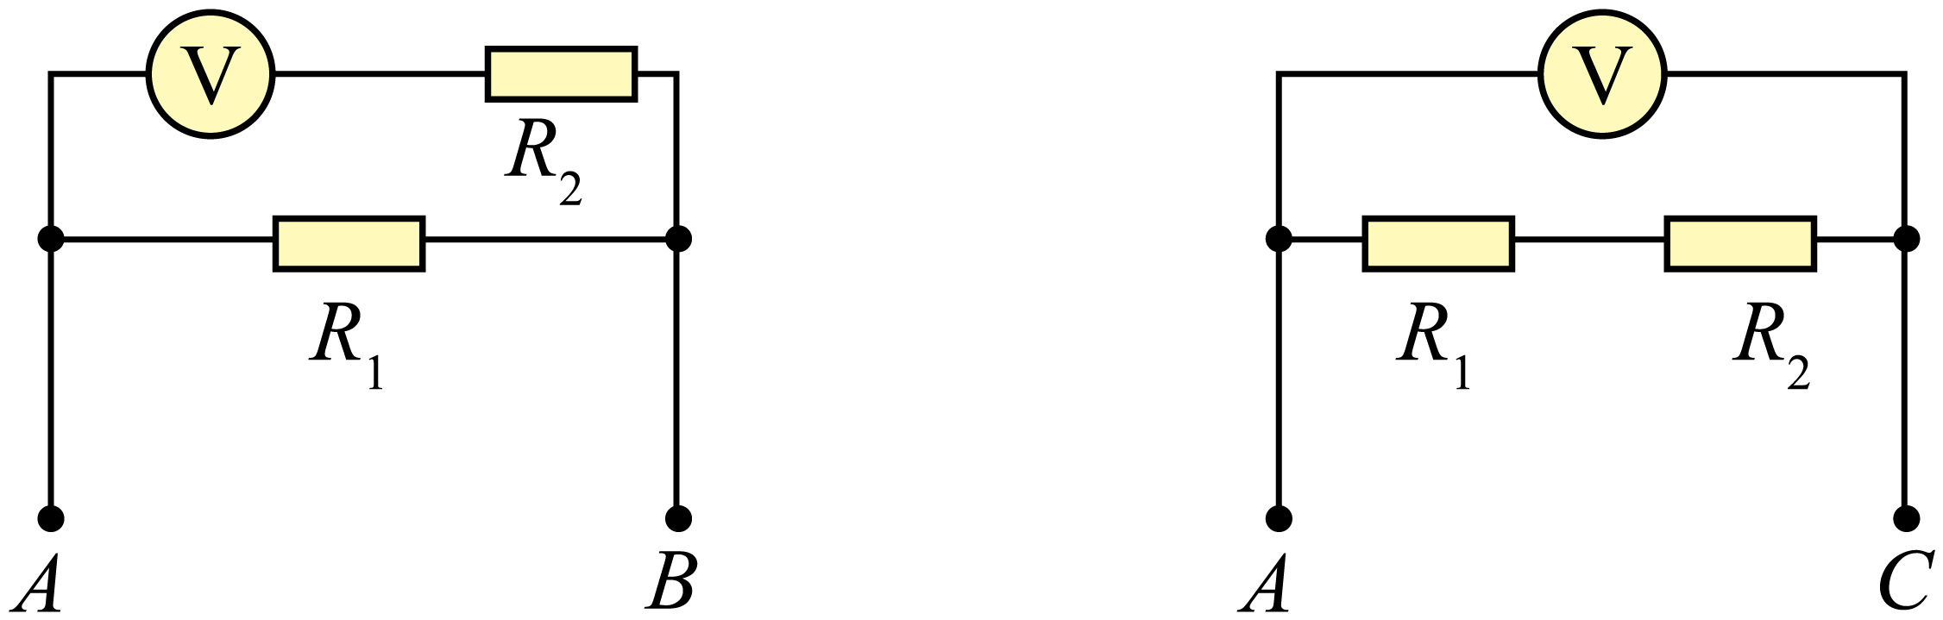
接A、B的量程，接A、C的量程，由于，所以接A、B的量程大于接A、C的量程，所以1A量程接A、B，代入数据解得。
（3）由于电压表内阻小于测量值，流过电压表的电流偏大，即改装后的电流表读数应大于0.2A。

11．【答案】（1） $b$；30
（2） $90℃$
（4） $0℃$
【解析】
（1） $R_{2}=50Ω$ 与$R_{1}=10Ω$ 串联,$R_{4}$与$R_{3}$串联,再并联在$36V$的直流电源两端,因$180℃$时电压表指针指到0刻度线,即$φ_{a}=φ_{b}$,此后温度降低,热敏电阻$R_{4}$的阻值变小,其分得的电压变小,$b$点的电势升高,电压表显示为正电压,电压表的正接线柱应连接$b$；根据题图乙可得金属热敏电阻的阻值随温度的变化函数为$R_{4}=90+\frac{1}{3}t\left(Ω\right)$,则$t=180℃$时,$R_{4}=150Ω$ ,此时电压表指针指到0刻度线,即$φ_{a}=φ_{b}$,有$\frac{UR_{2}}{R_{2}+R_{1}}=\frac{UR_{4}}{R_{4}+R_{3}}$,可得$\frac{R_{2}}{R_{1}}=\frac{R_{4}}{R_{3}}$,代入数据解得$R_{3}=30Ω$ .
（2） $R_{2}$两端电压为$U_{R2}=\frac{UR_{2}}{R_{2}+R_{1}}=30V$,当电压表示数为$1.2V$时,有$U′_{R4}=\frac{UR′_{4}}{R′_{4}+R_{3}}=\left(30−1.2\right)V=28.8V$,解得$R′_{4}=120Ω$ ,代入$R_{4}=90+\frac{1}{3}t\left(Ω\right)$,可得温度为$t′=90℃$.
（4） 该测温计所测温度为最低温度时,电压表的示数为$3V$,有$U″_{R4}=\frac{UR″_{4}}{R″_{4}+R_{3}}=\left(30−3\right)V=27V$,解得$R″_{4}=90Ω$,代入$R_{4}=90+\frac{1}{3}t\left(Ω\right)$,可得最低温度为$t″=0℃$.

12．【答案】(1)A₁ V₁ R₁ (2)见解析图 (3)$\frac{U_{1}}{I_{1}}$－R
【解析】(1)测量电阻时电流较小，电流表应选A₁；电源两端电压约为3 V，故电压表应选V₁；为使测量范围尽可能大，滑动变阻器应采用分压式接法，故应选最大阻值小的滑动变阻器R₁.
(2)电压表内阻很大，应选用电流表外接法，为了使电表的示数范围都比较大，应将待测电阻与定值电阻串联测量，电路图如图所示．
(3)由欧姆定律可得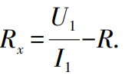

13．【答案】（1）电压；小 （2）2；261 （3）900；600
【详解】（1）当开关S接到位置6时，电流表与电阻、串联，电阻、起到分压作用，电表为电压表；
开关S接到位置5与接到位置6相比，接到6时串联的电阻大，分压作用也大，电压表的量程也更大，因此开关S接到位置5时的量程比接到位置6时的量程小。
（2）当开关S接到2位置时，并联的电阻大，分流小，其电流表的量程小，因此开关S接位置2时是小量程的电流档；
设开关S接1时的最大电流为，接2时最大电流为，由题意可知，当开关接到1时，有，当开关接到2时，有，代入数据解得。
（3）由上述分析可知，当开关S接到位置4时，电路中的满偏电流，根据闭合电路欧姆定律可得；
由指针偏转到电流表G₁满刻度的处可得，解得。
14．【答案】（1）6V；（2）2A；（3）2Ω，2W
【详解】（1）电源的电动势E=U_{L}十IR₁十Ir=3V十1×2V十1×1V=6V。
（2）当P移到最左端时，由闭合电路欧姆定律，。

（3）灯L电阻R_{L}=U²/P=6Ω，
设滑动变阻器的Pb段电阻为R₃，R₃与R_{L}并联，
等效电阻，
由闭合电路欧姆定律，
将已知量代入化简得，，，
当R₃=2Ω时变阻器R₃上消耗的功率最大，且最大值为2W。

15．【答案】（1）21 Ω （2）40 V （3）1.2×10^{－3} C
【详解】（1）当滑片处于滑动变阻器中点时，则有滑动变阻器R的上半部分与R₀串联，再与滑动变阻器R的下半部分并联，则有电路中的等效电阻
R_{等效}＝＝Ω＝21 Ω
（2）当滑片处于滑动变阻器中点时，则有滑动变阻器R的上半部分与R₀串联，再与滑动变阻器R的下半部分并联，则串联电路总电阻为
R′＝$\frac{1}{2}$R＋R₀＝$\frac{1}{2}$×60 Ω＋40 Ω＝70 Ω
由欧姆定律可得流经R₀的电流
I₀＝$\frac{U}{R′}$＝$\frac{70}{70}$ A＝1 A
C、D两端的电压
U_{CD}＝I₀R₀＝1×40 V＝40 V
（3）由电容器电容的定义式C＝$\frac{Q}{U}$，可得电容器C所带的电荷量
Q＝CU_{CD}＝30×10^{－6}×40 C＝1.2×10^{－3} C。

